Pohledávky a závazky z obchodních vztahů

- ………………………. se účtuje o pohledávkách (krátkodobých a dlouhodobých) a o závazcích (krátkodobých)
- Dlouhodobé závazky se účtují prostřednictvím 4. účtové třídy
- Pohledávky a závazky vyplývající z obchodního styku se účtují ve skupinách 31 a 32

Příklad
Paní Pavla prodává dne 10.12.2024 na fakturu zboží za 600 000 Kč. Splatnost faktury je 4.1.2025.
- Jak ovlivní tato skutečnost účetní výkazy roku 2024 a 2025?
- Je doba splatnosti pohledávek v rámci obchodní politiky nastavena správně?
- Jaké problémy by mohly nastat v případě, pokud by podnikatelka měla velké množství vystavených faktur, které by zatím nebyly uhrazeny?

Pohledávky a závazky z obchodního styku (obchodních vztahů)
311 – ……………………..
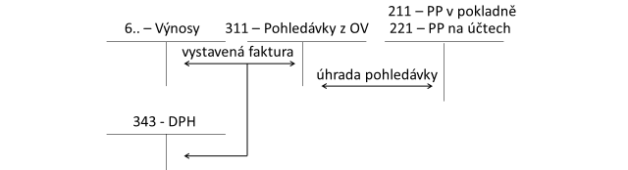

321 – ……………………….
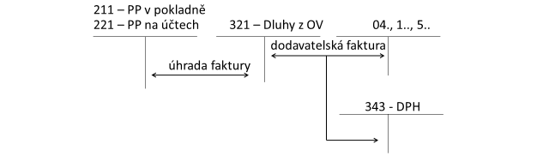

Směnky – viz přednáška č. 3

Zálohy (u neplátce DPH)
- 314 – Poskytnuté provozní zálohy – představují v účetnictví pohledávku - odběratel poskytl svému dodavateli provozní zálohu, aniž by zatím od strany dodavatele obdržel protiplnění
- 324 – Přijaté provozní zálohy - závazek pro dodavatele, který přijal zálohu od odběratele, kterému zatím neposkytl protiplnění

314 – Poskytnuté provozní zálohy
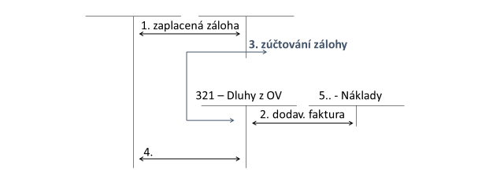

324 – Přijaté provozní zálohy
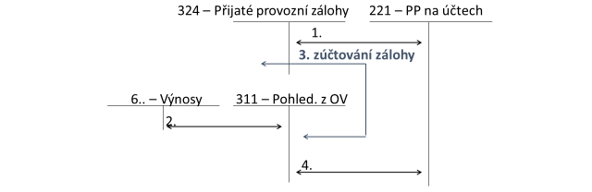

Reklamace (není v zápočtu)
Reklamace z pohledu odběratele
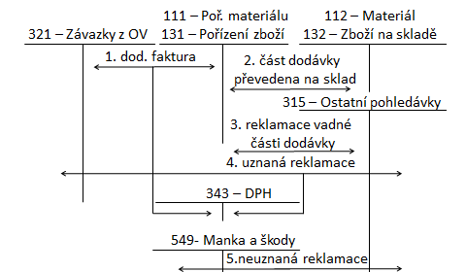

Reklamace z pohledu dodavatele
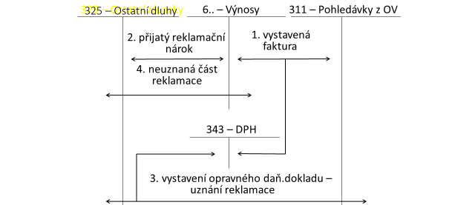

Příklad 1 – Směnky, zálohy a reklamace u neplátce DPH

Soukromá podnikatelka paní Jana se zabývá nákupem a prodej drogistického a papírenského zboží. Není plátcem DPH a o zásobách účtuje způsobem A. Během účetního období měla podnikatelka níže uvedené účetní případy, doplňte chybějící částky a předkontace. Hranici pro účtování o majetku jako dlouhodobém, má paní Jana stanovenu v případě majetku hmotného na 40 000 Kč. Stanovte celkovou výši pohledávek a závazků a zhodnoťte obchodní politiku účetní jednotky.

Číslo | Text | Částka | MD | D
1. | Dodavatelská faktura za nákup zboží  Cena bez DPH  DPH 21 %  Cena celkem | 22 000
2. | Příjemka – převod kvalitního zboží na sklad | 16 620
3. | ID – se zbylou části dodávky nebyla paní Jana spokojena po stránce jakosti a rozhodla se tuto část dodávky reklamovat u dodavatele
4. | OPD – uznaná část reklamace dodavatelem | 9 500
5. | ID - zbylou část reklamace dodavatel neuznal, zboží je však v takové stavu, že nemůže být dále prodáváno
6. | PPD – paní Jana přijala zálohu od odběratele – základní školy, která souvisí s prodejem kreslících potřeb | 5 000
7. | Vystavená faktura za prodej zboží – kreslících potřeb | 11 000
8. | Výdejka – vyskladnění zboží v důsledku prodeje | 8 000
9. | ID - zúčtování zaplacené zálohy od školy
10. | VBÚ – doplatek rozdílu mezi zaplacenou zálohou a skutečně fakturovanou částkou
11. | VBÚ – úhrada dodavatelské faktury za nákup zboží | 16 900
12. | VBÚ – paní Jana zaplatila zálohu obchodní společnosti Čez (elektrická energie) | 2 000
13. | Dodavatelská faktura – vyúčtování za spotřebovanou energii | 2 800
14. | ID - zúčtování zálohy zaplacené Čez
15. | VPD – v hotovosti doplacen rozdíl mezi zaplacenou zálohou a skutečně fakturovanou částkou | 800
16. | Dodav. faktura za nákup pokladního zařízení | 50 000
17. | Paní Jana nemá momentálně dostatek peněžních prostředků a tak uhradí závazek směnkou  - hodnota závazku  - směnečný úrok | 50 000  5 000
18. | VBÚ – proplacení směnky | 55 000

Kurzové rozdíly (pohledávky a závazky v cizí měně)

- Dle …………………. je povinností účetní jednotky vést účetnictví v české měně
- Při vzniku zahraniční pohledávky i zahraničního závazku dochází k přepočtu kurzem, který platí v den uskutečnění účetního případu – zpravidla přijetí nebo vystavení faktury
- Vzhledem ke skutečnosti, že měnové kurzy se mění, je pravděpodobné, že při úhradě pohledávky nebo závazku vznikne účetní jednotce kurzový rozdíl

- Pro zachycení kurzových rozdílů se používají tyto účty:
  - 563 – Kurzové ztráta
  - 663 – Kurzové zisky
O kurzových rozdílech účtuje účetní jednotka v průběhu účetního období, kdy dochází k úhradě závazků nebo pohledávek, ale také k rozvahovému dni, kdy je povinností účetní jednotky přepočítat zahraniční pohledávky a závazky kurzem platným k rozvahovému dni

a)
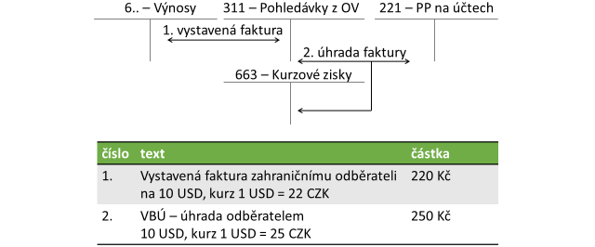

b)
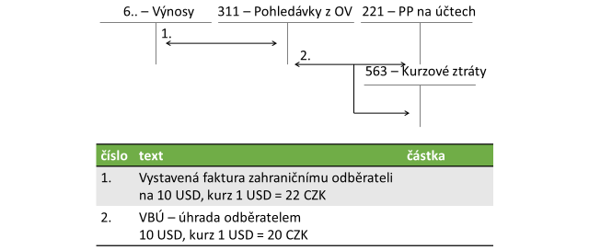
c)
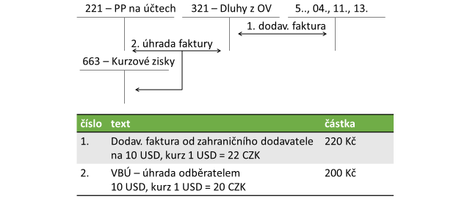

d)
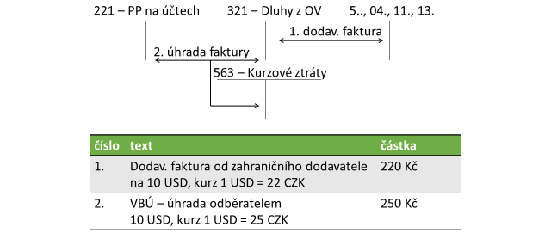

Kurzové rozdíly k datu účetní závěrky

- Účetní jednotka má k datu účetní závěrky pohledávku vůči odběrateli v USA na 20 USD
- V okamžiku vzniku pohledávky činila její hodnota při kurzu 1 USD = 20 CZK: 200 Kč
- K datu účetní závěrky je kurz: 1 USD = 22 CZK => hodnota pohledávky je 220 Kč
- Účetní jednotka účtuje o kurzovém zisku



- Účetní jednotka má k datu účetní závěrky pohledávku vůči odběrateli v USA na 20 USD
- V okamžiku vzniku pohledávky činila její hodnota při kurzu 1 USD = 20 CZK: 200 Kč
- K datu účetní závěrky je kurz: 1 USD = 18 CZK => hodnota pohledávky je 180
- Účetní jednotka účtuje o kurzové ztrátě 20 Kč



- Účetní jednotka má k datu účetní závěrky závazek vůči dodavateli v Německu na 50 EUR
- V okamžiku vzniku závazku činila jeho hodnota při kurzu 1 EUR =
- K datu účetní závěrky je kurz: 1 EUR = 26 CZK => hodnota závazku je
- Účetní jednotka účtuje o



- Účetní jednotka má k datu účetní závěrky závazek vůči dodavateli v Německu na 50 EUR
- V okamžiku vzniku závazku činila jeho hodnota při kurzu 1 EUR = 28 CZK: 1 400 Kč
- K datu účetní závěrky je kurz: 1 EUR = 29 CZK => hodnota závazku je 1 450 Kč
- Účetní jednotka účtuje o kurzové ztrátě 50 Kč



Příklad 2 – Kurzové rozdíly

Individuální podnikatel měl v prosinci 2024 tyto dodavatelsko – obchodní operace ve vztahu k Evropské unii a třetím zemím. Doplňte chybějící účetní částky a účetní předkontace. Individuální podnikatel účtuje o zásobách způsobem B.
Číslo | Text | Částka | MD | D
1. | Dodavatelská faktura z Polska za nákup zboží 600 PLN (1 PLN = 6 CZK)
2. | Dodavatelská faktura z Německa za nákup počítače 2 000 EUR (1 EUR = 26 CZK)
3. | Vystavená faktura za prodaný materiál Slovenskému odběrateli 1 000 EUR (1 EUR = 27 CZK)
4. | VBÚ – úhrada faktury polskému dodavateli (1 PLN = 6,10 CZK), (závazek 600 PLN)  Kurzový rozdíl
5. | Dod. faktura z Maďarska za nákup provozního materiálu 600 000 HUF, kurz 100 HUF =  9 CZK
6. | VBÚ – Slovenský odběratel uhradil fakturu za poskytnuté služby 1 000 EUR (1 EUR =  26 CZK)  Kurzový rozdíl
7. | VBÚ – úhrada faktury maďarskému dodavateli 600 000 HUF, kurz 100 HUF = 8,80 CZK  Kurzový rozdíl
8. | Vystavená faktura Švédskému odběrateli za prodaný dlouhodobý majetek 52 000 SEK  (1 SEK = 2,80 CZK)
9. | Dodav. faktura z Chorvatska za nákup zboží  6 000 HRK (1 HRK = 3,50 CZK)
10. | VBÚ – úhrada faktury chorvatskému dodavateli za zboží 6 000 HRK (1 HRK = 3,70 CZK)  Kurzový rozdíl
11. | 31. 12. Účetní závěrka  Kurzy měn dle ČNB  1 EUR = 25 CZK (2)  1 SEK = 2,60 CZK (8)  - hodnota pohledávek  52 000 SEK x 2,60 CZK = 135 200  Kurzový rozdíl 145 600 – 135 200  - hodnota závazků  2 000 EUR x 25 CZK = 50 000  Kurzový rozdíl 52 000 – 50 000 | 10 400  2000 | 563  321 | 311  663

